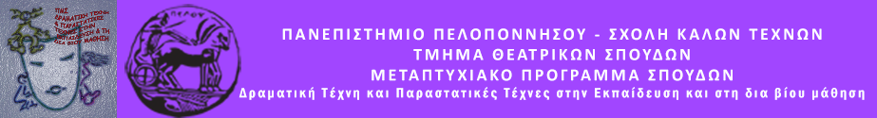

ΠΑΝΕΠΙΣΤΗΜΙΟ ΠΕΛΟΠΟΝΝΗΣΟΥ
ΣΧΟΛΗ ΚΑΛΩΝ ΤΕΧΝΩΝ
ΤΜΗΜΑ ΘΕΑΤΡΙΚΩΝ ΣΠΟΥΔΩΝ
Βασιλέως Κωνσταντίνου 21 & Τερζάκη
211 00 ΝΑΥΠΛΙΟ
Τηλ.:27520 96124, 124
fax: 27520 96128
Ιστοσελίδα: http://ts.uop.gr/tsdie
e-mail: tsdie@uop.gr
tmima_theatrikon_spoudon@uop.gr

ΔΕΛΤΙΟ ΤΥΠΟΥ

Θεατροπαιδαγωγικό εργαστήρι για ενήλικες

«ΘΕΑΤΡΟ...ΓΡΑΦΟΝΤΑΣ ΙΣΤΟΡΙΕΣ ΧΑΡΑΚΤΗΡΩΝ»

Παρασκευή 1^{η} Απριλίου

Ωρα 5:00 μμ

Δημόσιο Ινστιτούτο Επαγγελματικής Κατάρτισης Άργους (Δ.Ι..Ε.Κ.)

Την Παρασκευή 1 Απριλίου 2016 και ώρα 5:00 μμ το Μεταπτυχιακό Πρόγραμμα Σπουδών του Τμήματος Θεατρικών Σπουδών του Πανεπιστημίου Πελοποννήσου θα πραγματοποιήσει θεατροπαιδαγωγικό εργαστήρι δημιουργικής γραφής για ενήλικες.
Πρόκειται για ένα ταξίδι δημιουργίας ρόλων, χαρακτήρων και ιστοριών. Μια θεατρική διαδρομή μέσα από τη γραφή, τον αυτοσχεδιασμό και την κίνηση.
Πιο συγκεκριμένα, στόχο του θεατροπαιδαγωγικού προγράμματος ''Θεατρο..γράφοντας ιστορίες χαρακτήρων'' αποτελεί η δημιουργική επικοινωνία των συμμετεχόντων μέσα από θεατρικές ασκήσεις και διαδραστικούς αυτοσχεδιασμούς.
Επιπλέον, οι σπουδαστές του Δ.Ι.Ε.Κ θα έχουν την ευκαιρία να ανακαλύψουν τη τέχνη της δημιουργικής γραφής γράφοντας τις δικές τους ιστορίες μέσα από το δημιουργικό παιχνίδι και τη διάδραση.

Την ομάδα εμψυχώνουν οι μεταπτυχιακές φοιτήτριες:
Μαρία Πάντου, Αλίνα Σαπρανίδου.

Δημόσιο Ινστιτούτο Επαγγελματικής Κατάρτισης Άργους (κλειστή ομάδα)

Τα κείμενα των συμμετεχόντων του εργαστηρίου θα κοινοποιηθούν στο 1^{ο} Πανελλήνιο Συμπόσιο Συγγραφέων Αργολίδας.
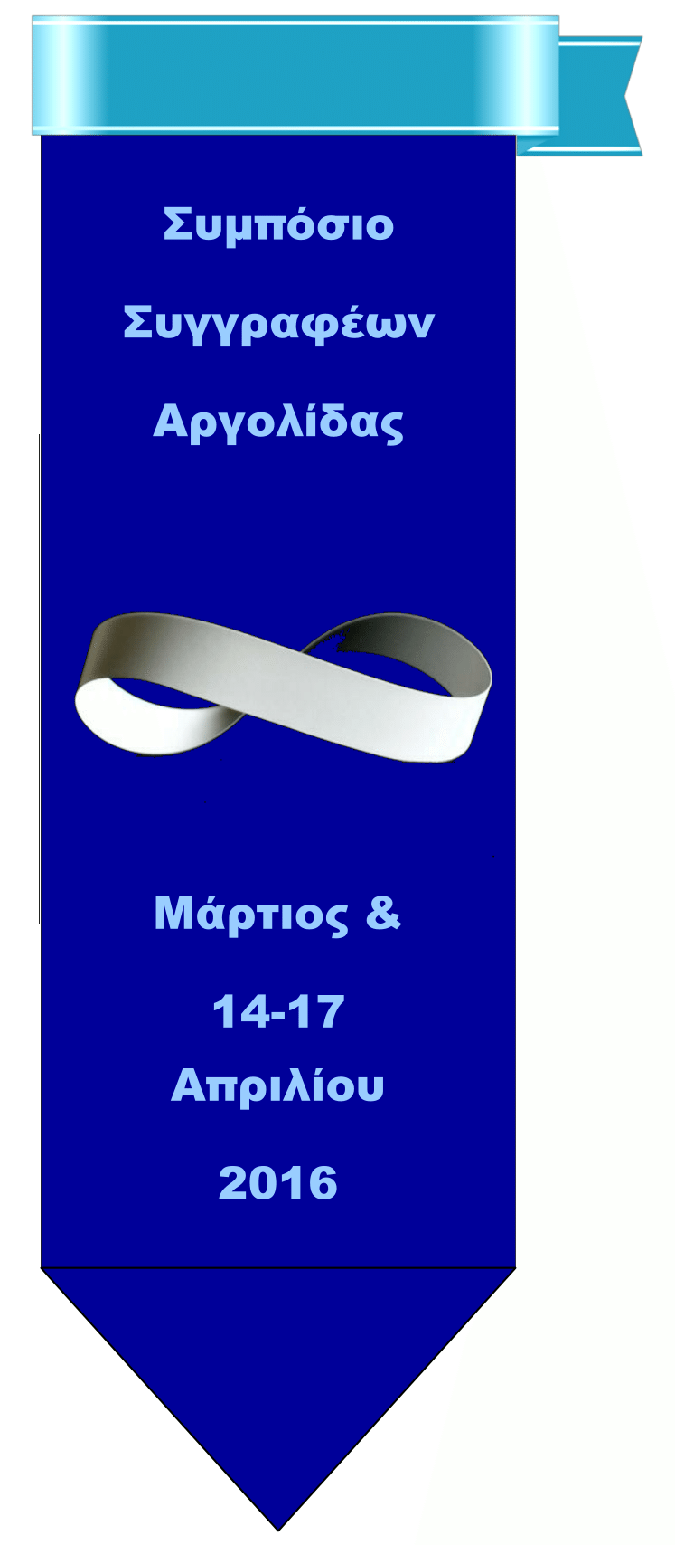
ΠΑΝΕΠΙΣΤΗΜΙΟ ΠΕΛΟΠΟΝΝΗΣΟΥ
ΣΧΟΛΗ ΚΑΛΩΝ ΤΕΧΝΩΝ
ΤΜΗΜΑ ΘΕΑΤΡΙΚΩΝ ΣΠΟΥΔΩΝ

 !
"#$%&'()*)
+,-$%&'(.
/$012$3345#672#89345:;<
<=>?;@$45 :;< A672#89
4>;>?B40<?49;C7DB5276:7DA672#89
ΔΕΛΤΙΟ ΤΥΠΟΥ
Θεατρικό Εργαστήρι Δημιουργικής Γραφής
για παιδιά 7-11 ετών
«Σοκολατομπερδέματα»
Σάββατο 19 Μαρτίου 2016
Ώρα: 18:30
Κεντρικά διδακτήρια, αίθουσα «Λήδα Τασοπούλου»
Ναύπλιο
Το Σάββατο 19 Μαρτίου 2016 και ώρα 18:30, το Μεταπτυχιακό
Πρόγραμμα Σπουδών του Τμήματος Θεατρικών Σπουδών του Πανεπιστημίου
Πελοποννήσου θα πραγματοποιήσει θεατρικό εργαστήρι δημιουργικής
γραφής με τίτλο: «Σοκολατομπερδέματα».
Μέσα από τεχνικές της Δραματικής τέχνης και τη Τέχνη της γραφής
δίνεται στα παιδιά η ευκαιρία να αναπτύξουν την ενσυναίσθησή τους, να
βιώσουν συναισθήματα, να συνεργαστούν και να προσεγγίσουν το θέμα τις
διαφορετικότητας. Παράλληλα, μέσω της γραφής καλούνται να
δημιουργήσουν τα δικά τους κείμενα.
Εμψυχώνουν οι μεταπτυχιακές φοιτήτριες Κoλεύρη Χρυσή και Χαϊτοπούλου
Ιωάννα
Τα κείμενα των συμμετεχόντων του εργαστηρίου θα
κοινοποιηθούν στο 1
ο
Πανελλήνιο Συμπόσιο Συγγραφέων
Αργολίδας.
Η Διευθύντρια του ΠΜΣ
Πανεπιστημίου Πελοποννήσου
Καθηγήτρια Άλκηστις Κοντογιάνν
ΠΑΝΕΠΙΣΤΗΜΙΟ ΠΕΛΟΠΟΝΝΗΣΟΥ
ΣΧΟΛΗ ΚΑΛΩΝ ΤΕΧΝΩΝ
ΤΜΗΜΑ ΘΕΑΤΡΙΚΩΝ ΣΠΟΥΔΩΝ

 !
"#$%&'()*)
+,-$%&'(.
/$012$3345#672#89345:;<
<=>?;@$45 :;< A672#89
4>;>?B40<?49;C7DB5276:7DA672#89
ΔΕΛΤΙΟ ΤΥΠΟΥ
Θεατρικό Εργαστήρι Δημιουργικής Γραφής
για παιδιά 7-11 ετών
«Σοκολατομπερδέματα»
Σάββατο 19 Μαρτίου 2016
Ώρα: 18:30
Κεντρικά διδακτήρια, αίθουσα «Λήδα Τασοπούλου»
Ναύπλιο
Το Σάββατο 19 Μαρτίου 2016 και ώρα 18:30, το Μεταπτυχιακό
Πρόγραμμα Σπουδών του Τμήματος Θεατρικών Σπουδών του Πανεπιστημίου
Πελοποννήσου θα πραγματοποιήσει θεατρικό εργαστήρι δημιουργικής
γραφής με τίτλο: «Σοκολατομπερδέματα».
Μέσα από τεχνικές της Δραματικής τέχνης και τη Τέχνη της γραφής
δίνεται στα παιδιά η ευκαιρία να αναπτύξουν την ενσυναίσθησή τους, να
βιώσουν συναισθήματα, να συνεργαστούν και να προσεγγίσουν το θέμα τις
διαφορετικότητας. Παράλληλα, μέσω της γραφής καλούνται να
δημιουργήσουν τα δικά τους κείμενα.
Εμψυχώνουν οι μεταπτυχιακές φοιτήτριες Κoλεύρη Χρυσή και Χαϊτοπούλου
Ιωάννα
Τα κείμενα των συμμετεχόντων του εργαστηρίου θα
κοινοποιηθούν στο 1
ο
Πανελλήνιο Συμπόσιο Συγγραφέων
Αργολίδας.
Η Διευθύντρια του ΠΜΣ
Πανεπιστημίου Πελοποννήσου
Καθηγήτρια Άλκηστις Κοντογιάνν

